空调购置备案（5万元以下）操作手册
- 电脑端：
1、登录河师大网上办事服务大厅
浏览器打开 http://ehall2.htu.edu.cn 点击右上角【登录】按钮，输入用户名、密码登录河师大网上办事服务大厅。

- 打开【空调购置备案（5万元以下）】
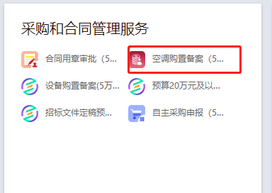

- 发起购置计划备案
在空调购置备案页面点击【发起】按钮，发起备案流程。按照页面提示填写相关信息，填写完毕后，点击【启动】提交审核。

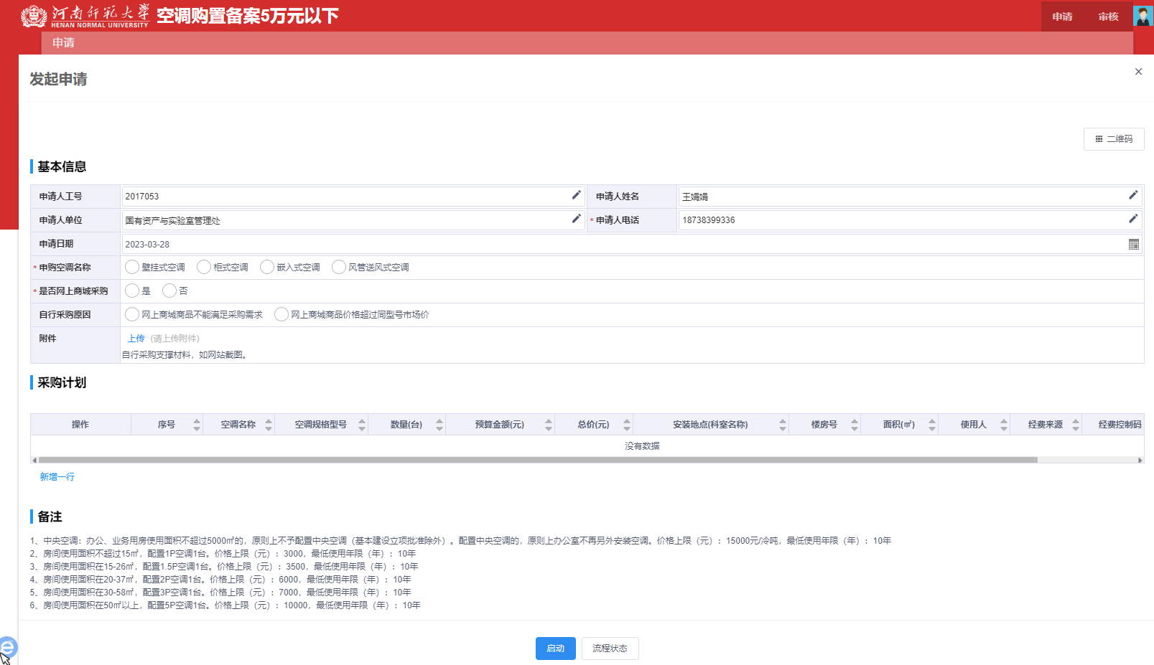
注：提交审核之后，在申请页面点击该申请记录，可查看该申请的流转记录。

4.打印表单
在空调购置案页面点击【查看】按钮，进入备案流程页面，点击“” 打印按钮，即可在线打印表单。

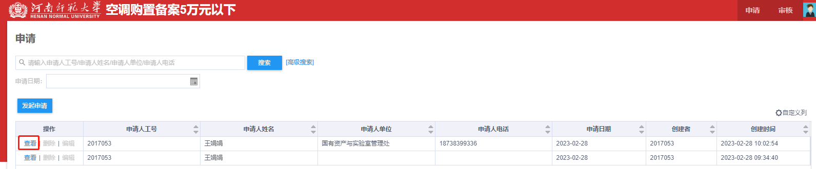

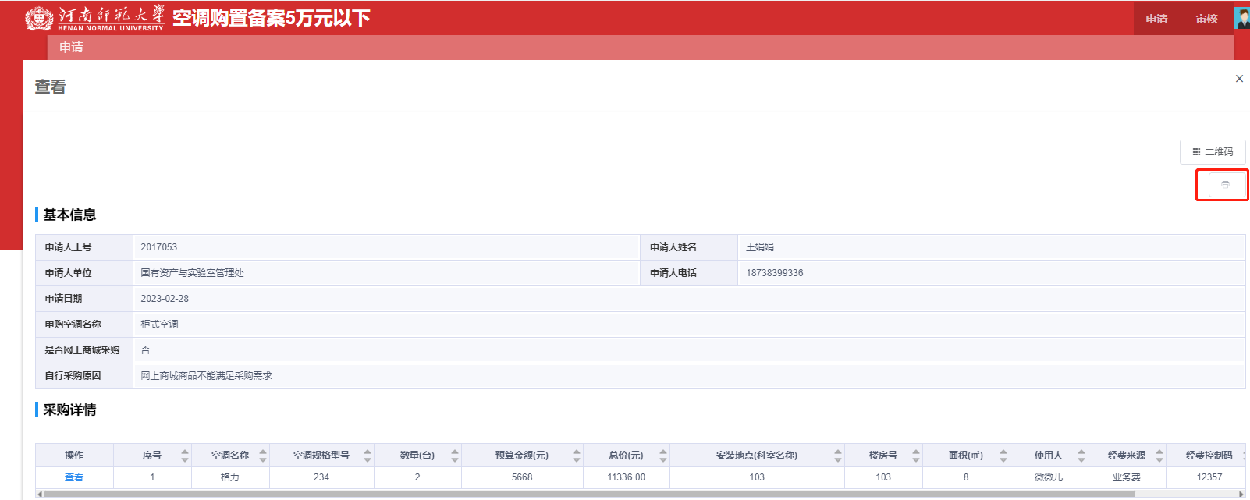

- 手机端：
1、登录i师大
打开i师大，进入登录界面，输入用户名、密码后点击登录按钮登录，如下图所示：
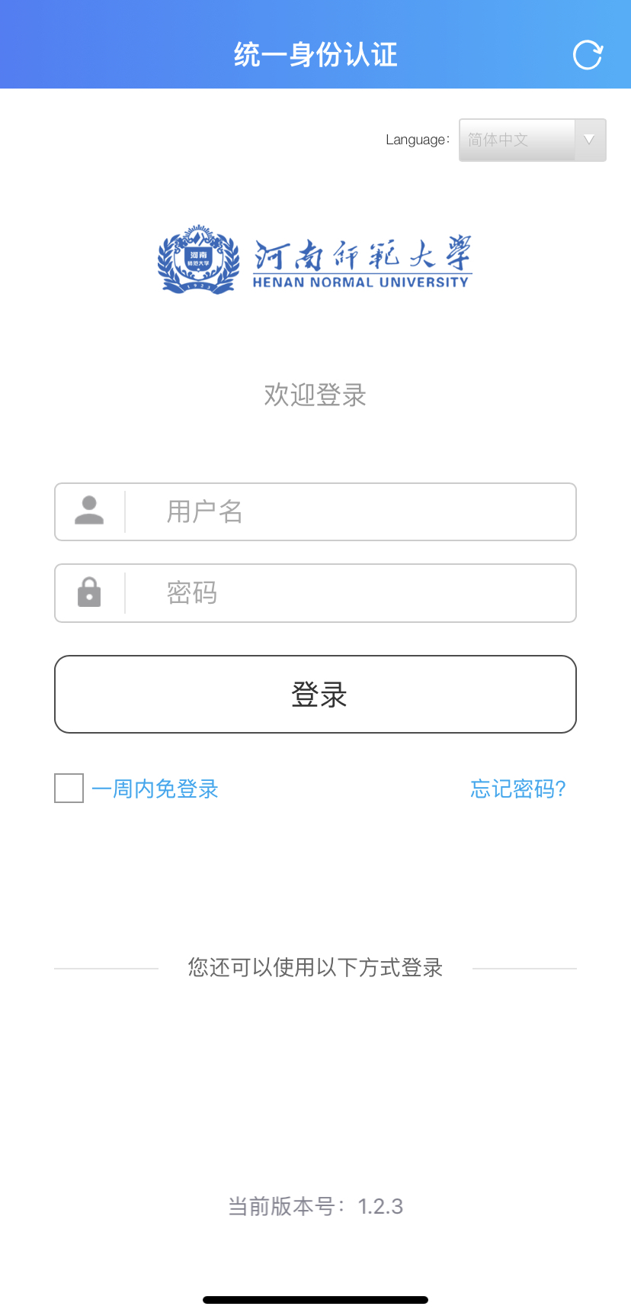
- 打开【空调购置备案（5万元以下）】
登录成功后，点击上方搜索框输入应用名称的关键字“空调购置备案”，找到【空调购置备案（5万元以下）】，点击图标打开应用

- 发起空调计划备案
在空调购置备案页面点击右下角【发起】按钮，发起备案流程。按照页面提示填写备案信息。填写完毕后，点击【启动】提交审核。
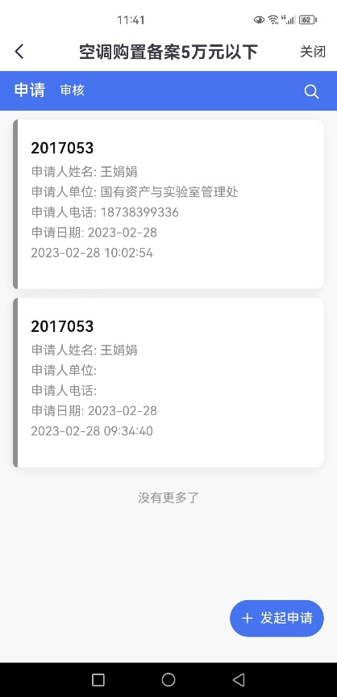

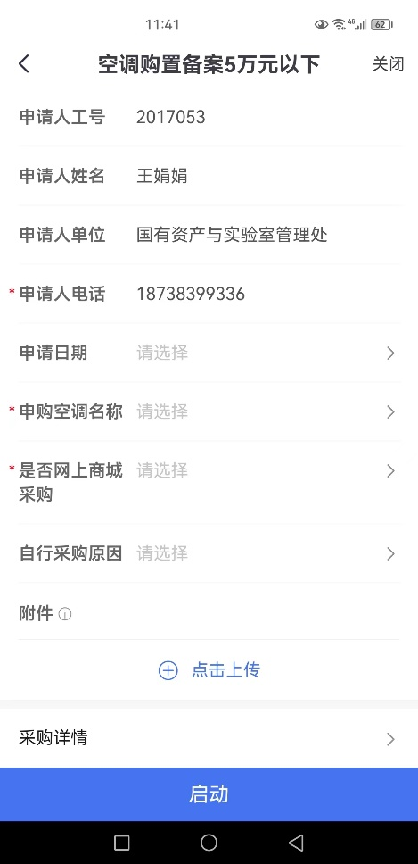

＝＝文档结束＝＝

